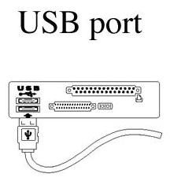
Системные требования;
- Совместимость с Windows Vista/XP/2000.
- Привод CD дисков или DVD дисков.

Установка аппаратного обеспечения
- Подключите USB-клавиатуру к компьютеру (USB-порт).

Установка программного обеспечения
- Установите CD с программным обеспечением в привод CD или DVD дисков.
- Программа установки запустится автоматически. Если система не производит автоматическую установку, выберите Мой Компьютер и дважды щелкните на значке привода CD/DVD DOM.
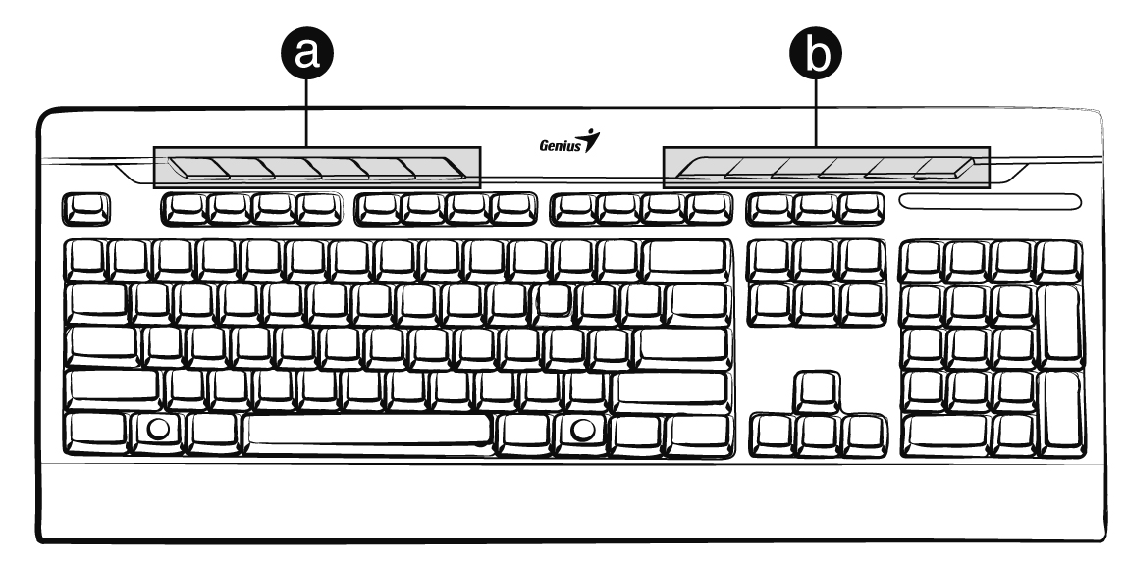

Назначение горячих клавиш:
a) “горячие клавиши” приложений Office и Multimedia.
 | Доступ к файлу MS Office Word.
 | Доступ к файлу MS Office Excel.
 | Доступ к файлу MS Office Power Point.
 | Воспроизведение и приостановка музыки или видео.
 | Остановка воспроизведения CD c музыкой или видео.
 | Отключение звука.
b) “горячие клавиши” Internet и Vista.
 | Запуск браузера в Netscape или IE.
 | Открытие папки с почтой.
 | Активация Windows Live Messenger.
 | Открыть веб-сайт YouTube
 | *Windows Vista – переключение экрана в режим 3D.  *Windows XP/2000 – режим переключения приложений.
 | Осуществляет переход системы в режим Screen Lock.
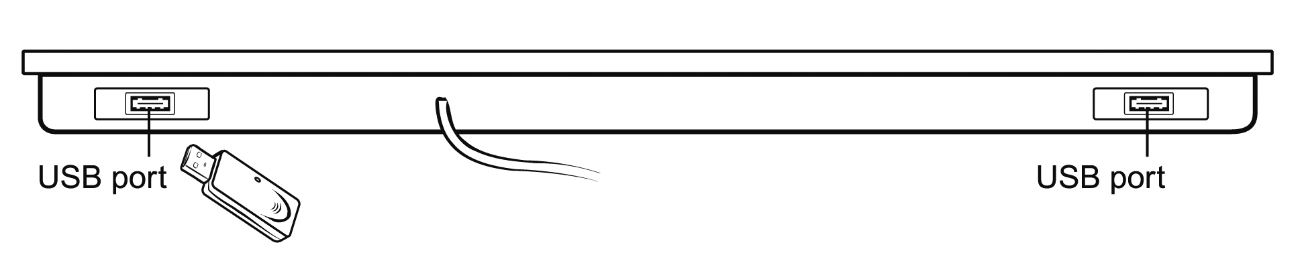
Примечание по USB-концентратору
SlimStar 220 позволяет использование 1.1 USB-концентратора с двумя портами. Вы можете подключить необходимое USB-устройство к порту USB на клавиатуре.
Прежде чем начать
- USB-порт на этой клавиатуре является "высокомощным устройством с питанием от шины", а не "устройством с автономным питанием"; это значит, что электропитание клавиатуры обеспечивается главным компьютером, а не ей самой. Если компьютерная система не обеспечивает для USB-порта или USB-концентратора с питанием от шины электропитание 5В и 500мА, он может быть недоступен для использования.
- USB-концентраторы имеют дополнительные порты для одновременного подключения нескольких устройств. В общем, вы сможете подключить до двух дополнительных устройств USB, таких как мышка, джойстик и т.д. одновременно к одному компьютеру.

